Výroční zpráva o činnosti školy

za školní rok 2024/2025

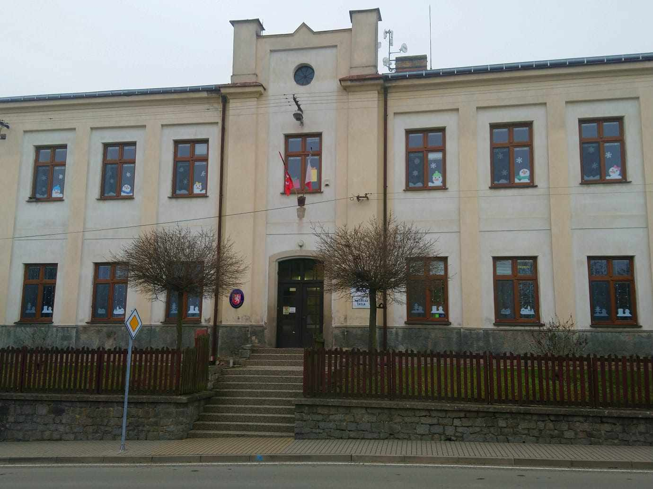

Základní škola a mateřská škola
Uhelná Příbram

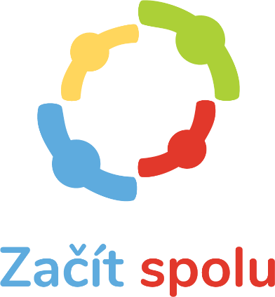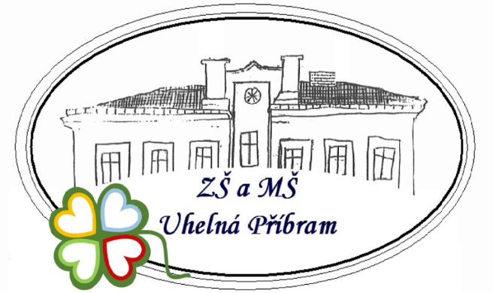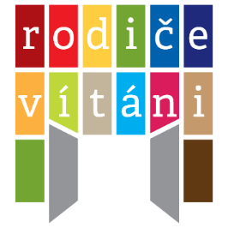

Základní údaje o škole

Škola
Název: Základní škola a mateřská škola Uhelná Příbram
Sídlo: 582 45 Uhelná Příbram 112
Tel. číslo: 704 900 742
E-mail: zakladniskola@uhelnapribram.cz
Webové stránky školy: www.uhelnapribram.cz
IČ: 70985961
ID datové schránky: g8cmimh
RED-IZO: 600086976
IZO ZŠ: 102006342
IZO MŠ: 107580489
IZO ŠD: 117000485
IZO ŠJ: 102766975
Pověřenec na ochranu osobních údajů: Ing. Marcela Syrová
E-mail: marcela.syrova@sms-sluzby.cz

Zřizovatel
Zřizovatel školy: Městys Uhelná Příbram
Sídlo: 582 45 Uhelná Příbram 15
Tel. číslo: 569 644 228, 606 058 090
E-mail: mestys@uhelnapribram.cz
Webové stránky: uhelnapribram.cz
IČ: 00268402
DIČ: CZ00268402
ID datové schránky: s23a9z2

Vedení školy
Ředitelka školy: Mgr. Lenka Burešová, MBA
Tel. číslo: 733 109 799

Školská rada
Školská rada: Milada Běláková – zástupce zřizovatele
Marie Krumlová – zástupce školy
Ing. Tereza Dostálová – za zákonné zástupce žáků

Součásti školy
Součásti školy: Základní škola – neúplná (1. – 5. ročník)
Mateřská škola
Školní družina
Školní jídelna
Škole je zřizovatelem povolena doplňková činnost a to činnost hostinská, která je momentálně pozastavena a to z ekonomických důvodů do roku 2029.

Základní škola
Počet žáků základní školy:
Třída (ročník) Stav k 1.9.2024 Stav k 30.6.2025 Přibylo Ubylo___________
I.(1.,2.) 8 8 1 1
II. (3., 4., 5.) 13 14 1 0
Celkem 21 22 2 1
Přehled žáků dle bydliště:
Spádová oblast: Uhelná Příbram 14

Mimo spádovou oblast: Vepříkov 5
Nejepín 1
Chotěboř 1
Luka nad Jihlavou 1

Mateřská škola
Počet dětí mateřské školy:
Třída Stav k 1.9.2024 Stav k 30.6.2025 Přibylo Ubylo___________
Celkem 20 19 0 1
Přehled žáků dle bydliště:
Spádová oblast: Uhelná Příbram 6
Pukšice 1
Mimo spádovou oblast: Vepříkov 8
Borek 1
Chotěboř 3
Starý Pelhřimov 1

Školní družina
Ve školním roce 2024/2025 navštěvovalo školní družinu 21 účastníků.
Školní družina má zpracovaný vlastní ŠVP, který je zveřejněn na webových stránkách školy.

Zápis do rejstříku škol
Odkaz na zápis ve školském rejstříku
Datum zápisu do rejstříku: 1.1.2005

Kapacita školy
Základní škola: 140
Mateřská škola: 30
Školní družina: 30
Školní jídelna: 60

Organizace vzdělávání
Vize školy
Základní škola a mateřská škola v Uhelné Příbrami je otevřené, bezpečné a podnětné prostředí pro vzdělávání, ve kterém děti a žáci zažívají úspěch, rozvíjejí se v rámci svého osobního maxima a přijímají zodpovědnost za vlastní vzdělávání. Učitelé a rodiče rostou spolu s žáky a tvoří učící se komunitu.
Cíle školy
Výchovně vzdělávací proces směřuje k rozvíjení klíčových kompetencí našich žáků a získání všeobecného vzdělávacího základu, při kterém se zaměřujeme na reálné situace. Naším cílem je spokojený žák, který je schopen logického úsudku, používá kritické myšlení je motivován k celoživotnímu vzdělávání. Dovede komunikovat a spolupracovat v týmu, obhájí vlastní názor a přijme názor druhých. Zná své silné a slabé stránky a ví, jak s nimi pracovat.
Školní prostředí pomáhá žákovi v jeho osobnostním rozvoji. Učitelky, asistentky a vychovatelka vytvářejí příznivé edukativní prostředí, které umožňuje žákovi pátého ročníků plynule navázat v učivu na jakékoli zvolené základní škole. Získané kompetence uplatňuje v rámci svých reálných možností při dalším vzdělávání.

Přehled oborů základního vzdělávání
79-01-C/01 Základní škola
Školní vzdělávací program – Tvořívá škola, č.j. 456/2023/ZSUhPr
Zpracováno dle Rámcového vzdělávacího programu pro základní vzdělávání v aktuálním znění.

Rámcový popis personálního zabezpečení školy
Ve škole působilo během školního roku 2024/2025 celkem 8 pedagogických pracovníků, včetně asistentek pedagoga a vychovatelky školní družiny a ředitelky školy. Všichni pedagogičtí pracovníci splňovali kvalifikaci. Jedna učitelka s částečným úvazkem ze základní školy studuje pro splnění kvalifikace dle zákona č. 563/2004 Sb. o pedagogických pracovnících.
Během školního roku pracovaly v obou třídách asistentky pedagoga. Asistenti pedagoga jsou velkou oporou vyučujících, neboť nepracují pouze s žáky se speciálními vzdělávacími potřebami, ale svojí přítomností umožňují pedagogům se i těmto dětem individuálně věnovat. Ve II. třídě pracovaly asistentky pedagoga dvě, neboť jedna žákyně potřebuje neustálou pomoc. V odpoledních hodinách probíhá společná příprava vyučujícího a asistenta pedagoga na další vyučovací den.
Provoz školy je zajišťován třemi nepedagogickými pracovníky (účetní, kuchařka, uklízečka).
Přehled zaměstnanců školy:
____________________________________________________Úvazek_________________
I.(1.,2.) DT – kvalifikovaná 1,0
AP HK – kvalifikovaná 0,5
III.(4., 5.) LB – kvalifikovaná 1,0
AP JK – kvalifikovaná 0,5
AP AB – kvalifikovaná 1,0
Netřídní učitelé
MK – nekvalifikovaná 0,05
JK – nekvalifikovaná³ 0,3
MŠ JB – kvalifikovaná 1,0
EK – kvalifikovaná do 14.3.2025 0,8
GK – kvalifikovaná od 15.3.2025 0,8
HK – nekvalifikovaná³ 0,2
ŠD MK – kvalifikovaná 1,0
Nepedagogičtí zaměstnanci
HD – vedoucí školní jídelny 0,3
HD - kuchařka 0,8
LK – uklízečka 1,0
PK – účetní 0,25
V polovině března odešla do starobního důchodu paní učitelka z mateřské školy a na její místo byla přijata nová paní učitelka s patřičnou kvalifikací. Během pracovní neschopností paní učitelky EK zastupovala paní učitelka JR, která též splňuje patřičnou kvalifikaci.

Výchovně vzdělávací proces
Ve školním roce 2024/2025 se vzdělávali žáci podle ŠVP Tvořivá škola, který je plně v souladu s RVP pro základní vzdělávání a obsahuje minimální výstupy pro žáky s SPU. ŠVP je naplňován v 1. – 5. ročníku.
Obsah a využívání ŠVP je pravidelně kontrolováno na pedagogických radách, při hospitační činnosti a při průběžné kontrole zápisů v třídních knihách. Vzhledem k malému kolektivu pedagogů jsou výsledky konzultovány průběžně každý den. V případě nesrovnalostí je náprava zřízena okamžitě. Probíhaly i vzájemné návštěvy jednotlivých vyučujících v hodinách.
V rámci výuky je kladen důraz na rozvoj klíčových kompetencí. Získávání klíčových kompetencí se věnujeme průběžně po celou dobu vzdělávání žáka. Probíhá formativní hodnocení. Všichni pedagogičtí pracovníci si vedou odděleně evidenci s pokroky jednotlivých žáků. Žáci jsou vedení k sebehodnocení a hodnocení sebe vzájemně, což se nám daří. Budujeme a využíváme portfolia žáků. V mateřské škole probíhá vyhodnocování též cestou formativního ho hodnocení s podporou dětských portfolií. Výchovně vzdělávací proces se ubírá cestou směřující k responzivnímu vyučování.
Žáci základní školy byly rozděleny do dvou tříd. Zřizovatel nám udělil výjimku v minimálním počtu dětí ve třídě.

Zápis k povinné školní docházce
Zápis k povinné školní docházce proběhl 10. dubna 2025. Zápis personálně zabezpečily dvě učitelky. Pro děti byly připraveny koutky, ve kterých zužitkovaly vědomosti a dovednosti získané z MŠ. K zápisu se dostavilo z naší mateřské školy pouze jedno dítě, ostatní děti jsou nespádové a školu si vybrali s ohledem na program Začít spolu, ve kterém pracujeme.
K zápisu se dostavilo 5 dětí (chlapců). Čtyři děti budou do školy nastupovat po odkladu.
Ředitelka školy rozhodla ve správním řízení o přijetí 5 dětí k základnímu vzdělávání.

Zápis k předškolnímu vzdělávání
Zápis dětí k předškolnímu vzdělávání byl stanoven na 13. května 2025.
K předškolnímu vzdělávání na školní rok 2025/2026 se přihlásily 2 dět. V zákonném termínu byly doručeny další dvě přihlášky. Celkem byly přijaty 4 žádostí o předškolní vzdělávání a všem bylo ve správním řízení vyhověno.
Přehled nově přijatých dětí dle spádového obvodu:
Petrovice 1
Vepříkov 1
Praha 2
Pro nadcházející školní rok jsme požádali zřizovatele o udělení výjimky v počtu děti v mateřské škole. Výjimka byla škole udělena.

Výsledky vzdělávacího procesu
Škola pracuje dle programu Začít spolu. Od 19. prosince 2024 je škola certifikována v programu Začít spolu. Splnila kritéria. Dvě učitelky základní školy a jedna učitelka mateřské školy splnily v rámci DVPP vzdělávání a získaly certifikát „Učitelka Začít spolu“, který zahrnuje 80 hodin vzdělávání organizovaných společností Step by step.
Den začíná každá třída komunitním kruhem, ve kterém probíhají různé aktivity týkající se výuky daného dne, připomenutí si významných dnů či významných osobností se vztahem ke konkrétnímu datu a samozřejmostí je ranní zpráva s úkolem pro daný den.
Pro hodnocení práce žáků využíváme žákovské portfolio, které průběžně vyhodnocujeme a je podkladem ke schůzkám s žáky a rodiči, tzv. triády. Průběžně se žáci hodnotí do svých žákovských knížek.
Mimo komunitního kruhu, ve kterém výuku začínáme využíváme tohoto způsobu komunikace i pro vlastní hodnocení a zejména reflektování učiva (po centrech aktivity, nebo u využívání metody E-U-R).
Vedeme děti ke kritickému myšlení. Snažíme se o responzivní výuku a formativní hodnocení. Na pravidelných poradách pak pedagogové hodnotí výsledky a pokrok ve vzdělávání žáků. Pravidelně, minimálně 2x ročně probíhají schůzky tzv. tripartity (učitel-rodič-žák).

Přehled prospěchu a chování žáků
Ve školním roce 2024/2025 prospělo celkem 21 žáků. 17 prospělo s vyznamenáním, 4 žáci prospěli, 1 neprospěl. Z toho 3 žáci byli hodnoceni slovně. Podrobný přehled je k dispozici v následující tabulce.

Ročník počet dětí vyznamenání prospěli neprospěli nehodnoceni
(chlapců/dívek)
- 5 (3/2) 4 5 0 0
- 3 (0/3) 3 3 0 0
- 7 (2/5) 5 5 1 0
- 3 (1/2) 3 3 0 0
- 4 (2/2) 3 4 0 0

Vzdělávání žáků se speciálními vzdělávacími potřebami a žáků nadaných
Naše škola dosahuje dobrých výsledků v práci se žáky se specifickými vzdělávacím potřebami. Těmto žákům je během měsíce září vypracován individuální vzdělávací plán, se kterým jsou seznámeni všichni pedagogové, rodiče žáků i žáci. Konzultace probíhají se školským poradenským zařízením, nejvíce spolupracujeme s Pedagogicko-psychologickou poradnou v Havlíčkově Brodě. S pracovnicemi tohoto centra jsme v neustálém kontaktu. Spolupráce se neomezuje pouze na odborné vyšetření žáků, pracovnice PPP pravidelnými návštěvami monitorují práci a pokrok žáků. Dva žáci jsou vedení v SPC Jihlava. Pravidelně dochází k hodnocení individuálních vzdělávacích plánů pedagogy ve spolupráci s rodiči. Volí se formy a metody práce, které umožní žákovi co nejpřirozeněji naplnit právo na vzdělání. Písemně zhodnocení efektivity IVP ve výuce se provádí na konci školního roku.
Ve školním roce 2024/2025 byli ve škole evidováni 4 žáci s podpůrnými opatřeními různých stupňů a s dětmi pracovaly 3 asistentky v týdenní rozsahu 16 – 40 hodin. Asistentky pedagoga s úvazkem 20 hodin pracovali s žáky zejména v hlavních předmětech. Všichni žáci pracovali podle individuálního vzdělávacího plánu.
V mateřské škole nebylo nastaveno žádné podpůrné opatření. S jedním zákonným zástupcem bylo podpůrné opatření konzultováno, ovšem ze strany rodiče odmítnuto. O tomto je pořízen písemný záznam.
Pedagogičtí pracovníci v hodinách přistupují k žákům s SVP diferencovaně, nechybí individuální přístup při práci, integrovaným žákům jsou při písemných činnostech zadávány kratší písemné celky, je upřednostněn mluvený projev. Žáci se SPU ve vyučování využívají různé didaktické pomůcky. V zadávání úkolů je vytvořen systém diferenciace podle schopností a typu poruch jednotlivých žáků. Pro pokrok žáků využíváme formativní hodnocení. Žáky pozitivně motivujeme, oceňujeme pokroky ve vzdělávání a uplatňujeme individuální přístup. Ve výuce používáme interaktivní pomůcky, které usnadňují zvládnutí učiva.
Vyučující spolupracuje s asistentem pedagoga při přípravě výuky, aby práce s žáky co nejvíce přínosná a efektivní.
Snažíme se žáky podporovat v oblasti, ve které se jim daří a která je baví. Za tímto účelem ve škole nabízíme žákům kroužky. Od prvního ročníku mohou žáci navštěvovat kroužek anglické konverzace, ve vyšších ročnících pak vyrábění a školní časopis, který se věnuje tvořivému psaní. V hodinách zařazujeme různé formy práce (např. skupinová, kooperativní výuka, centra aktivit) při kterých se rozvíjí nadaní a nadaní či mimořádně nadaní žáci.

Vybavení školy pomůckami
Díky zapojení do projektu OP JAK I. a OP JAK II. postupně inovovujeme vybavení jednotlivých tříd a zvelebujeme prostory chodby, kde děti tráví čas během přestávek.
Škola je vybavena dvěma interaktivními tabulemi. Každý pedagog má vlastní notebook. Dostatek notebooků je k dispozici pro práci žáků. Žáci jsou zvyklí na práci s tímto zařízením během všech vyučovacích předmětů. Nepoužíváme počítače pouze pro výuku informatiky. Rozvoj a podpora digitálních kompetencí je rozvíjena napříč celým vzdělávacím procesem.
Škola je vybavena tablety a notebooky pro krátkodobou i dlouhodobou výpůjčku pro děti, které nemají možnost si přinášet svá zařízení z domu. Tato technika byla nakoupena z podpůrného programu Národní plán obnovy, který realizovalo MŠMT.
Ve všech výukových předmětech využíváme programy pro doplnění výuky a procvičování probíraného učiva. Škola zakoupila dvouletou licenci na portál „Umíme to“. Dále pracujeme v programech Didakta. Zakoupeny máme programy pro vlastivědu – zeměpisnou část, pro podporu četenářské gramotnosti a program pro mateřskou školu.
Kabinet učebních pomůcek disponuje nástěnnými tabulemi a didaktickými pomůckami zejména pro výuku českého jazyka, matematiky, prvouky a vlastivědy (mapy).
V celé budově školy je k dispozici síť Wi-fi.

Prevence rizikového chování
Prevence rizikového chování byla ve školním roce 2024/2025 realizována pomocí různých forem a metod práce. Preventivní aktivity jsme zaměřili na podporu pohody žáků i učitelů a podporu kvalitních pozitivních vztahů mezi všemi členy školy. Bezpečné a klidné prostředí tříd je pro prevenci naší školy prioritou.
Pravidelně jsme zařazovali exkurze, návštěvu divadla, školní výlet.
Pravidelně do výuky zařazujeme pobyt venku. Absenci venkovní učebny, kterou plánujeme vybudovat, zatím nahrazujeme možností výuky pod pergolou myslivecké klubovny, která těsně navazuje na prostranství školy a pergolu u místní sokolovny, kde máme možnost využívat i vnitřní zázemí (toalety).
V letních měsících využíváme přilehlé víceúčelové hřiště.
Na naší škole neevidujeme žádné sociálně-patologické jevy.

Další vzdělávání a odborný rozvoj zaměstnanců školy
Škola má zpracovaný dokument „Profesní rozvoj pedagogických pracovníků“, který zahrnuje vzdělávání pedagogických pracovníků a „Plán DVPP“.

Další vzdělávání pedagogických pracovníků
Vzdělávání pedagogických pracovníků jsme věnovali velkou pozornost a využívali jsme řadu webinářů, které poskytl Národní pedagogický institut. Mnoho vzdělávacích akcí bylo zdarma nabídnuto některými nakladatelstvími, která vydávají učební materiály.
Ve školním roce 2024/2025 jsme pokračovali ve vzdělávání směřujícímu k responzivnímu vyučování, prohlubování čtenářské a matematické gramotnosti a vzdělávání zaměřené na budování dobrého klima ve třídě a kolektivu. Ke vzdělávání jsme hojně využívali nabídek MAP Podhůří Železných hor, se kterým se nám spolupráce velmi dařila a využili jsme i nabídky programů pro děti.
V uplynulém školním roce jsme se více zaměřili na nekomerční vzdělávání poskytované na stránkách npi.cz.
Ředitelka školy se účastnila vzdělávacích akcí, které byly zaměřeny na školskou legislativu a organizaci školy. Využila ve větší míře vzdělávacích programů, které zdarma nabízí
Střední článek podpory MŠMT.
Ve školním roce 2024/2025 jsme se více zaměřili na sdílení účastníků DVPP s ostatními pedagogickými pracovníků během pedagogických porad i během neformálního setkávání bezprostředně po absolvování vzdělávacích programů. Několikrát došlo i k vzájemnému doporučení některých programů.

Další aktivity školy a prezentace školy na veřejnosti
- Pravidelné informace o dění ve škole na webových stránkách
- Pravidelné informace v místním tisku – Okénko
- Program dětí při rozsvěcení vánočního stromku na městečku
- Program dětí při „Posezení s dechovkou“
- Vánoční a jarní prodejní výstavka
- Rozloučení s předškoláky a žáky pátých ročníků

7.1 Projekty a výchovně vzdělávací programy ve škole
- Projektová výuka zaměřená na sv. Václava (27. září)
- Projektová výuka 28.10. Vznik Československa (24. a 25. října)
- Halloweenská besídka ve školní družině a v mateřské škole
- Sv. Martin – vzdělávací program ve škole, pečení v mateřské škole
- 14. března – Mezinárodní den matematiky

7.2 Zájmové útvary při ZŠ
- Konverzace v anglickém jazyce
- Bystré hlavičky a šikovné ručičky
- Školní časopis

Inspekční činnost a výsledky kontrol
Během školního roku probíhaly hospitace vedené ředitelkou školy a to tak, aby byla co nejméně narušena výuka. Hospitace neprobíhaly pouze ve vyučovacích hodinách, ale i na výchovně-vzdělávacích akcích mimo školu. Ředitelka navštívila během školního roku všechny vyučující včetně učitelek v mateřské škole.
Jako běžná aktivita probíhají na škole vzájemné hospitace a to zejména v centrech aktivit a pedagogové si vyměňují zkušenosti a sdělují poznatky z probíhajících center.
V měsíci září byla naše škola zařazena do vzorku škol, ve kterých bylo v září 2024 provedeno inspekční elektronické zjišťování prostřednictvím inspekčního informačního systému InspIS DATA, které se týkalo kvalitativních znaků výuky. Elektronický dotazník byl vyplněn ředitelkou školy i ostatními učitelkami základní školy.
Během školního roku 2024/2025 byly provedeny dvě veřejnosprávní kontroly zřizovatelem.

Autoevaluace školy

Cíle a úkoly pro následující školní rok
Cíle pro školní rok 2024/2025 stanovujeme na základě autoevaluace, která proběhla na konci školního roku a podíleli se na ní zaměstnanci školy. Celá evaluační zpráva je neveřejným dokumentem, která je uložena ve škole.
Úkoly pro následující školní rok
- Plánované rozvíjení měkkých dovedností
- Průběžné a pravidelné doplňování knihovního fondu
- Zahájení vzdělávání učitelky MŠ – Začít spolu
- Návštěva divadla pro žáky školy
- Spolupráce s MAP Podhůří Železných hor

Základní údaje o hospodaření školy za rok 2024
Rok 2024
Náklady celkem: 8 943 740,38
Výnosy celkem: 8 974 537,70

Hospodaření zpracovala Bc. Petra Kalvodová

Výroční zpráva je zpracována za období od 1.9.2023 do 31.8.2024.
V Uhelné Příbrami dne 29.8.2025
Mgr. Lenka Burešová, MBA

Výroční zpráva byla projednána na pedagogické radě dne 1.9.2025
Výroční zpráva byla projednána a schválena školskou radou dne:

Připraveno odeslat změnu; polovina budovy prošla stavebními úpravami a slouží jako byty. Skutečná kapacita neodpovídá zápisu.
Z důvodu GDPR užity pouze monogramy
Řešeno inzerátem na Úřadu práce v Havlíčkově Brodě.
Vybavení informačními technologiemi je podrobně zpracováno v Plánu ICT školy

